Подготовка к процедуре
- Подсоединить к сети аппарат Элфор-Проф.
- Подключить раздвоенные провода: красный (+), черный (-), в гнезда на аппарате.
- Подсоединить провода (два или один в зависимости от процедуры) красный с резиновыми электродами в раздвоенный красный провод (+), такую же операцию проделать с черным проводом (-).
- Смочить прокладки (многоразовые электроды фланелевые) теплой водой и отжать .
- Вставить электрод резиновый в разрез прокладки многоразовой.
- На прокладку (+) нанести лекарство, на (-) эуфиллин.
- Расположить прокладки согласно схеме.

Подготовка субстанции для процедуры
- Во флакон с карипаином ввести 10мл физ. раствора
- Открыть колпачок и добавить пипеткой две капели димексида
- Вылить подготовленную субстанцию на «+» , положительный электрод
- На «-», отрицательный электрод, налить 10мл эуфиллина 2,4%

Процедура
- Смоченные лекарством прокладки разместить по схеме.
- Включить тумблер в сеть, в положение вкл.
- Поменять диапазон нажатием кнопки, от 0 до 50 МА.
- Нажать кнопку старт.
- Установить время 20 мин.
- Расположить электроды согласно схеме процедуры.
- Регулятором тока выставить от 0,5 до 15МА, в зависимости от терпимости тока (должно быть ощущение легкого покалывания).
- Проводить процедуру 20мин.

Для Процедуры приобрести в аптеке
- Физ. раствор 250мл.
- Димексид - 1 флакон.
- Эуффилин 2,4% -2 упаковки.
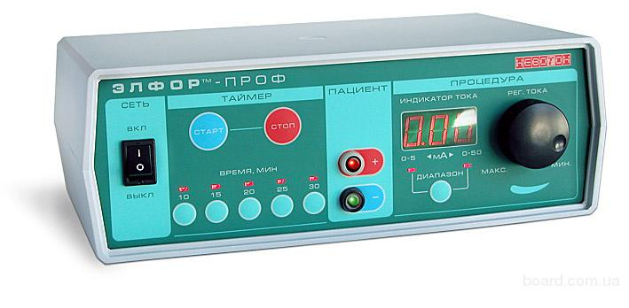
- Пипетка.
- Шприц 10мл.
- Грелка.

